ANMELDUNG
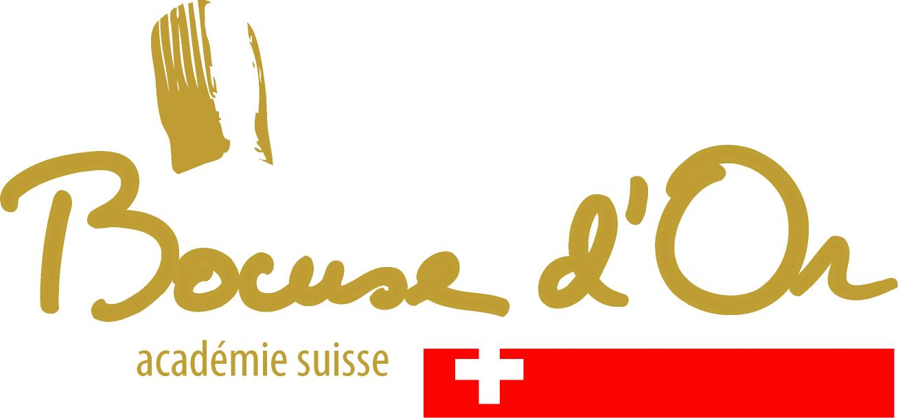

bocuse d'or SCHWEIZ 2021

Sie können sich für den Bocuse d'Or 2021 anmelden, die Schweizerische Auswahl des Bocuse d'Or Europe 2022, indem Sie das Anmeldeformular ausfüllen und die erforderlichen Unterlagen (Lebenslauf und Beschreibung der Gerichte) bis spätestens zum 15.Mai 2021

Ihre Anmeldung umfasst drei Teile:

- Anmeldeformular (nachfolgend)

- Persönlicher Teil: Ihr Lebenslauf

- Beschreibung der Gerichte inkl. Foto ( auf Teller)

Reglement unter www.bocusedorsuisse.ch

Senden Sie Ihre Anmeldung an folgende Adresse:

Bocuse d'Or Suisse
Lucien Mosimann
La Bataille 9
1566 St-Aubin

Oder per email an lucien.mosimann@bocusedorsuisse.ch

bocuse d'or SCHWEIZ 2021
Anmeldeformular

Name

Vorname

Geburtsdatum

Betrieb

Funktion

Telefon

e-mail

Ich bestätige, das Formular korrekt und vollständig ausgefüllt zu haben. Im Falle der Ernennung zum Finale akzeptiere ich das Reglement der Bocuse d 'Or Schweiz2021.

Ort / Datum
Unterschrift

